РОССИЙСКАЯ ФЕДЕРАЦИЯ

АДМИНИСТРАЦИЯ ГОРОДА УВАРОВО

ТАМБОВСКОЙ ОБЛАСТИ

**Муниципальное бюджетное дошкольное**

**образовательное учреждение**

**«Детский сад «Золотая рыбка»**

II - микрорайон, д. 6 «а», г. Уварово,

Тамбовская область, 393460. Тел.: 4-16-89

ОГРН 1026800809606 ИНН 6830002862

е-mail: [[goldfish@g58.tambov.gov.ru](mailto:goldfish@g58.tambov.gov.ru)](mailto:ribkazoloto2012@yandex.ru)

|  |  |  |  |  |
| --- | --- | --- | --- | --- |
| № |  | от |  | 15.04.2024 г. |
|  |  |  |  |  |

на №________от______________________

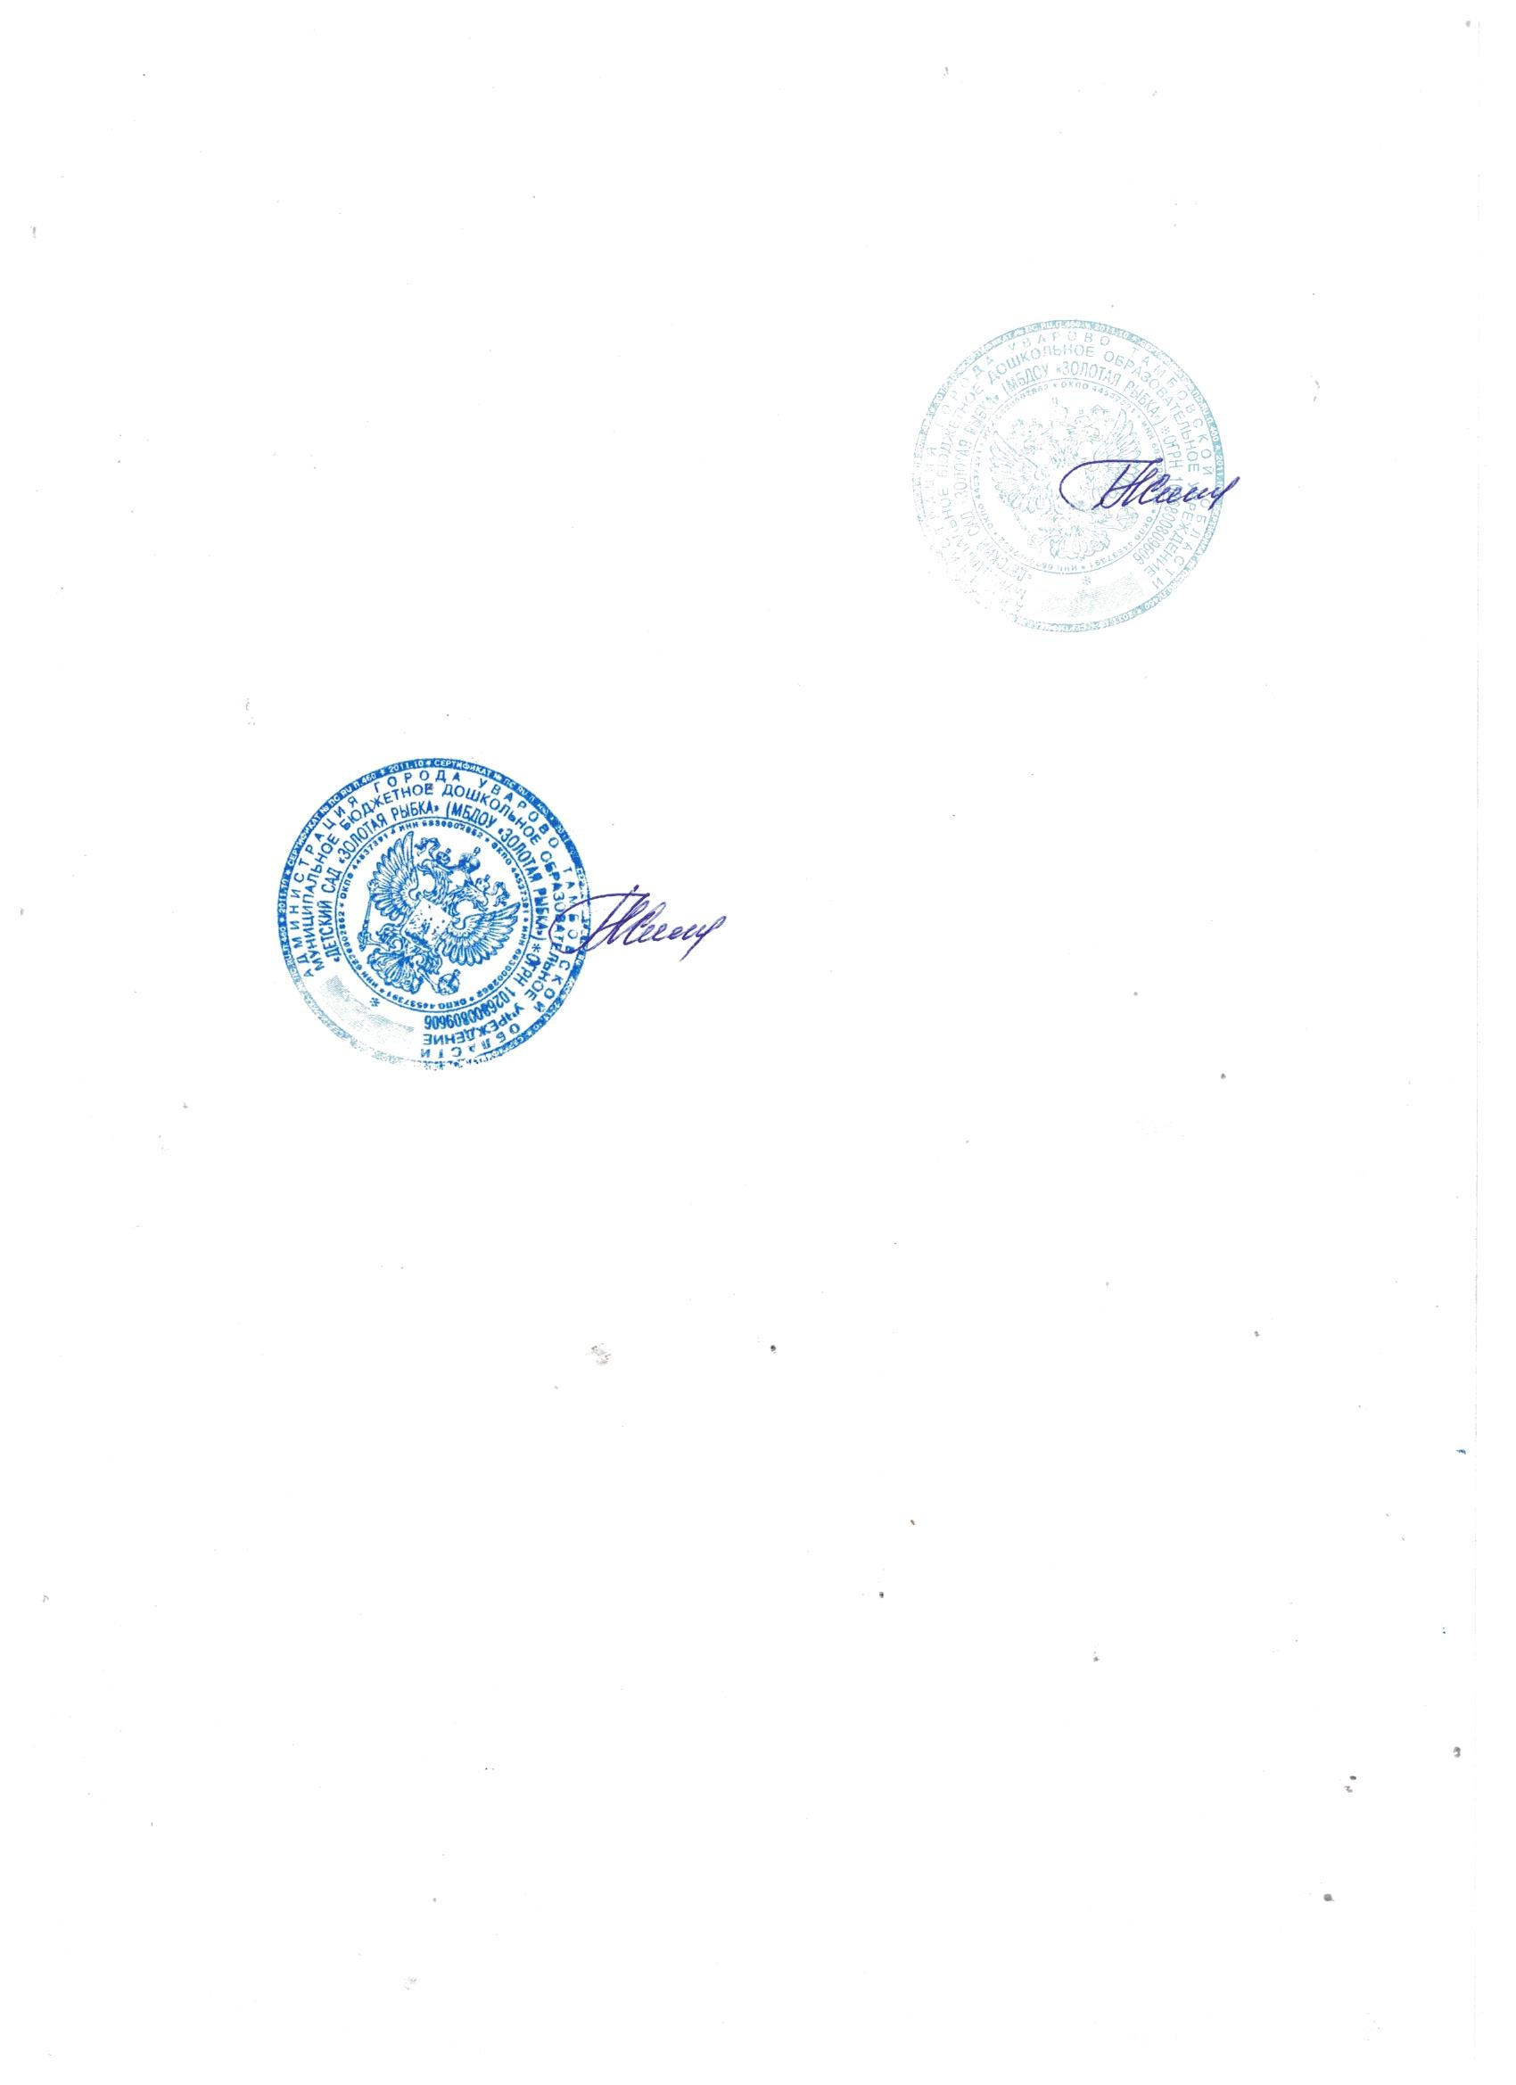 Администрация Муниципального бюджетного дошкольного образовательного учреждения «Детский сад «Золотая рыбка» рекомендует для участия во Всероссийском фестивале педагогических практик «Образование. Семья. Здоровье» конкурсное видео Гуниной Галины Викторовны, инструктора по физической культуре.

Заведующий МБДОУ

«Детский сад «Золотая рыбка» Г.Н.Семина